АСМТ «Наполеон» 3.5
(версия Dydo)

Руководство по обмену данными с 1С

Ярославль, 2016 г.
АСМТ «Наполеон»: Руководство по обмену данными с 1С. – Ярославль, 2016 г.

Линия консультаций:
+7 (4852) 599-368
e-mail: info@grsoft.ru

Для решения текущих вопросов работает удаленная служба консультаций. Заявки принимаются ежедневно, кроме субботы и воскресенья, с 10.00 до 16.00, по указанным выше телефону и адресу.
Перед обращением за помощью консультанта постарайтесь четко сформулировать проблему, с которой вы столкнулись.

Гильдия разработчиков
150002 г. Ярославль, ул. Стачек, 63
тел.: +7 (4852) 599-368
www.grsoft.ru
e-mail: info@grsoft.ru


Оглавление
1. Настройка обмена 4
2. Выгрузка данных 5
3. Прием документов 6
4. Настройка 1С для работы с АСМТ «Наполеон». 7
5. Заполнение начальных остатков автоматов. 9
6. Добавление нового агента и привязка автоматов 10

1. Настройка обмена
Для запуска обработки обмена данными выберите пункт меню Файл/Открыть и откройте файл НаполеонОбменДанными.epf.
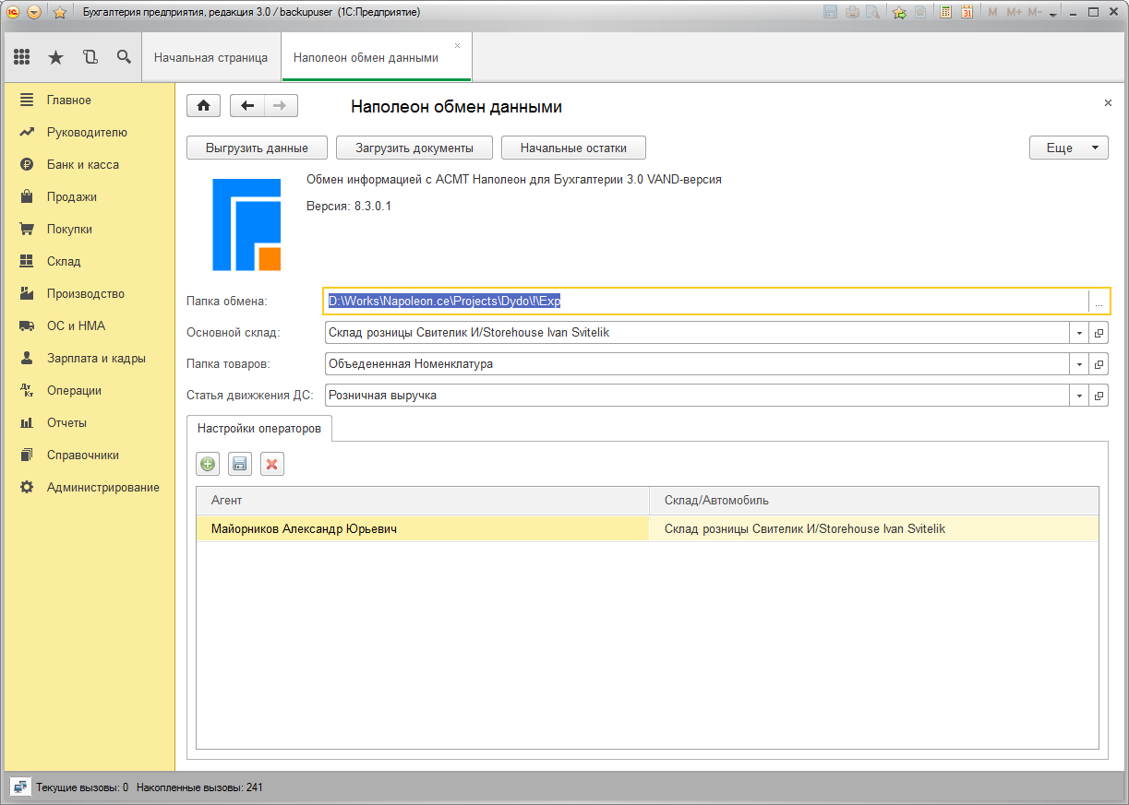
При первом запуске программы необходимо указать папку обмена — это папка для обмена данными с сервером Наполеона (передача информации по автоматам и агентам, и приема данных от мобильных устройств). Далее указать основной склад — это склад с которого товар перемещается на автомобили. Следующий пункт - папка товаров — выберите папку номенклатуры в которой находятся товары для автоматов. Статья движения ДС используется при создании документов поступления наличных денежных средств от агентов.
Следующий этап добавление агентов и привязка автомобилей (складов) к агентам. Для добавления агента нажмите на значок на вкладке настройки операторов. Затем, выберите сотрудника из списка. Далее укажите ему склад (автомобиль). Для удаления агента используйте кнопку удаления. Для сохранения изменений нажмите на значок дискеты. Примечание: данные сохранятся только если перед этим была выбрана папка обмена.

2. Выгрузка данных

Для выгрузки данных нажмите на кнопку выгрузить данные. Через некоторое время появится информационное сообщение: Выгружаем информацию по номенклатуре..., ОК. После этого новые данные будут доступны для операторов.
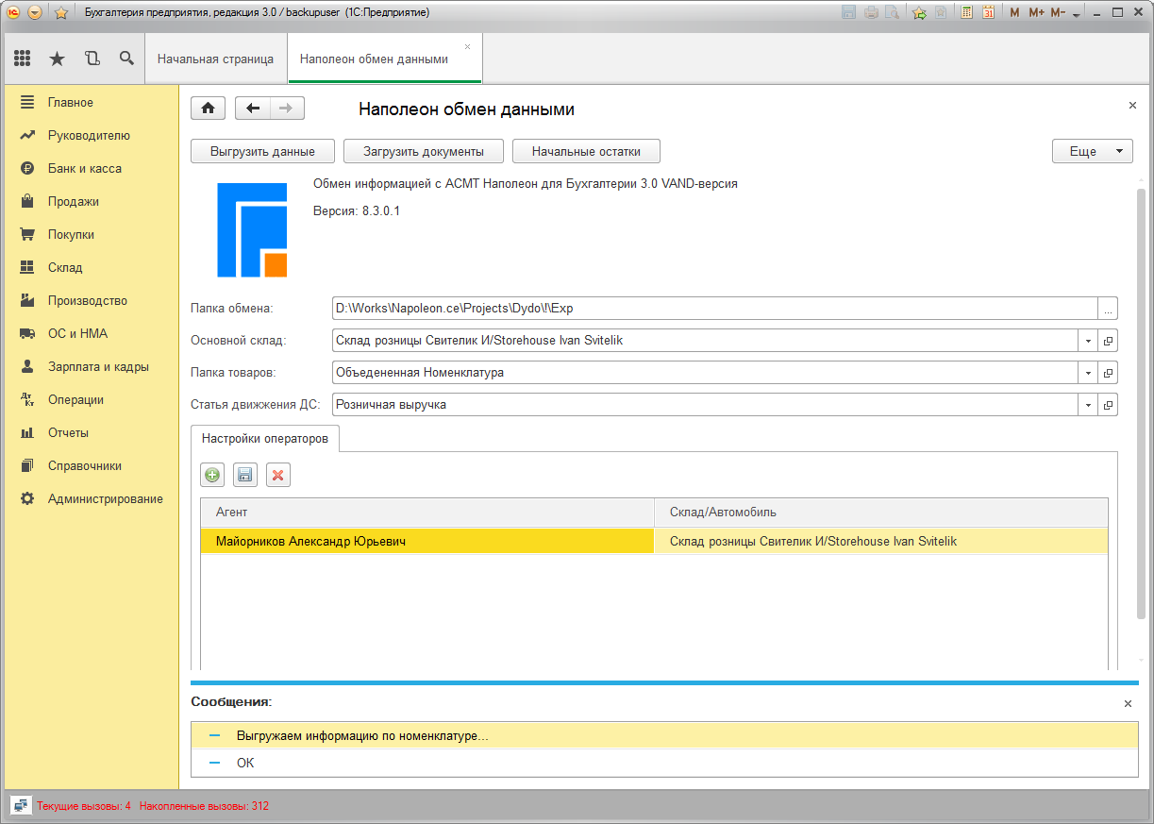

3. Прием документов
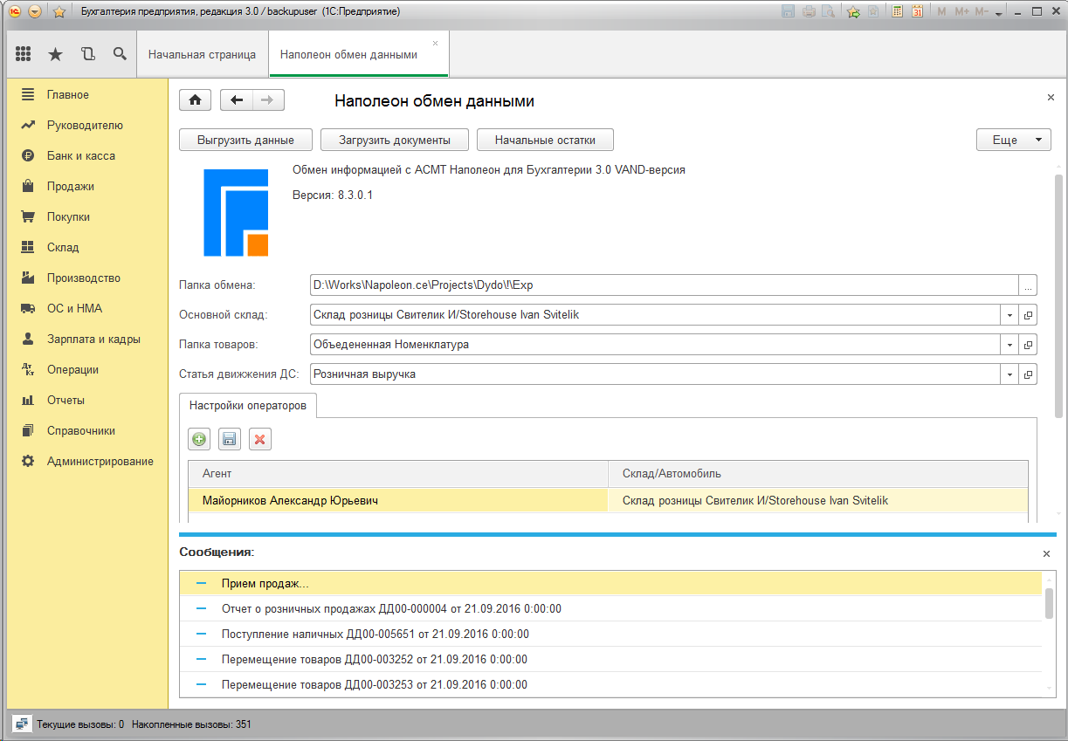
Для приема документов нажмите на кнопку загрузить документы. Если с момента последнего приема операторы передавали документы, эти документы будут приняты.

4. Настройка 1С для работы с АСМТ «Наполеон».
Перед началом работы необходимо включить в 1с поддержку дополнительных реквизитов. Для этого зайдите в администрирование и откройте общие настроки.
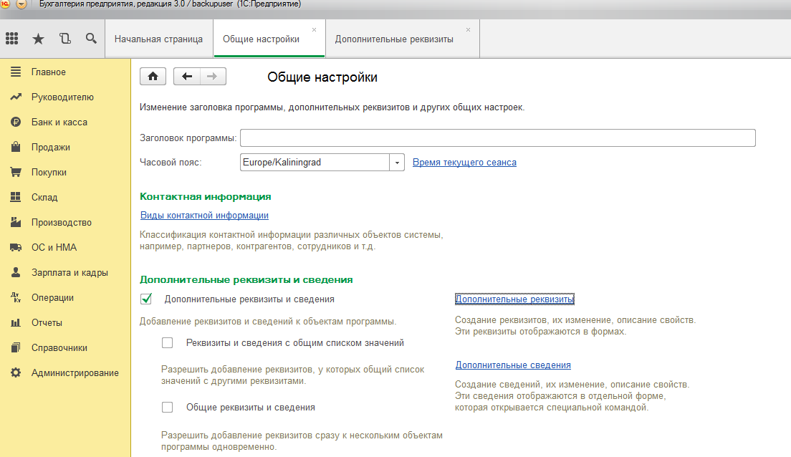
В общих настройках требуется включить Дополнительные реквизиты и сведения. После этого выбираем Дополнительные реквизиты.
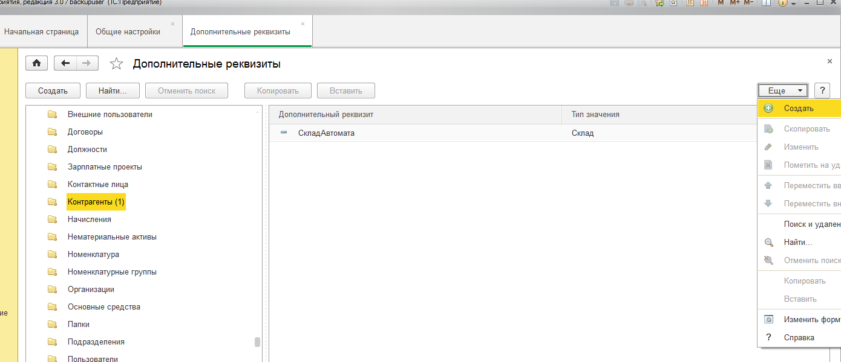
В окне открываем контрагенты и в меню выбираем пункт создать.
В форме создаем реквизит СкладАвтомата. С типом значения Склад.
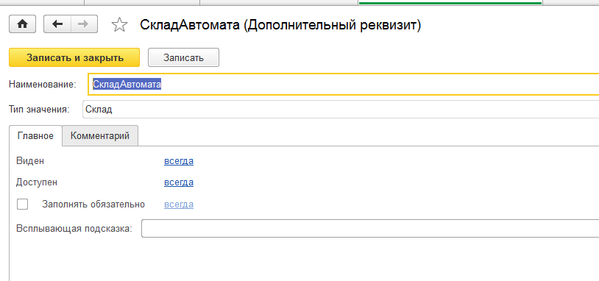
После этого для контрагентов будет доступен дополнительный реквизит склад. Для всех автоматов необходимо заполнить этот реквизит.
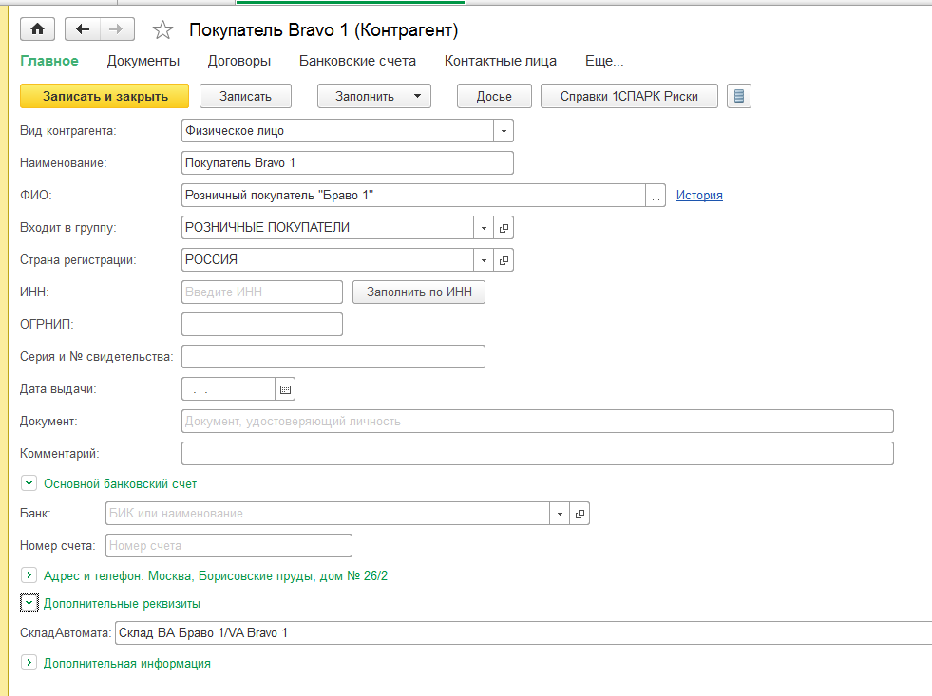

5. Заполнение начальных остатков автоматов.

Для создания документов продаж на мобильном устройстве, требуется заполнить начальные данные по автомату. Это можно сделать на планшете, создав документ аудит, а можно сделать в 1с, нажав кнопку начальные остатки. В появившемся окне надо выбрать автомат. После этого в табличной части заполнятся текущие остатки автомата. В таблице необходимо указать правильную ячейку для товара указать лимит и (при необходимости) изменить количество и цену. Также можно добавить или удалить товар с помощью кнопок панели управления.
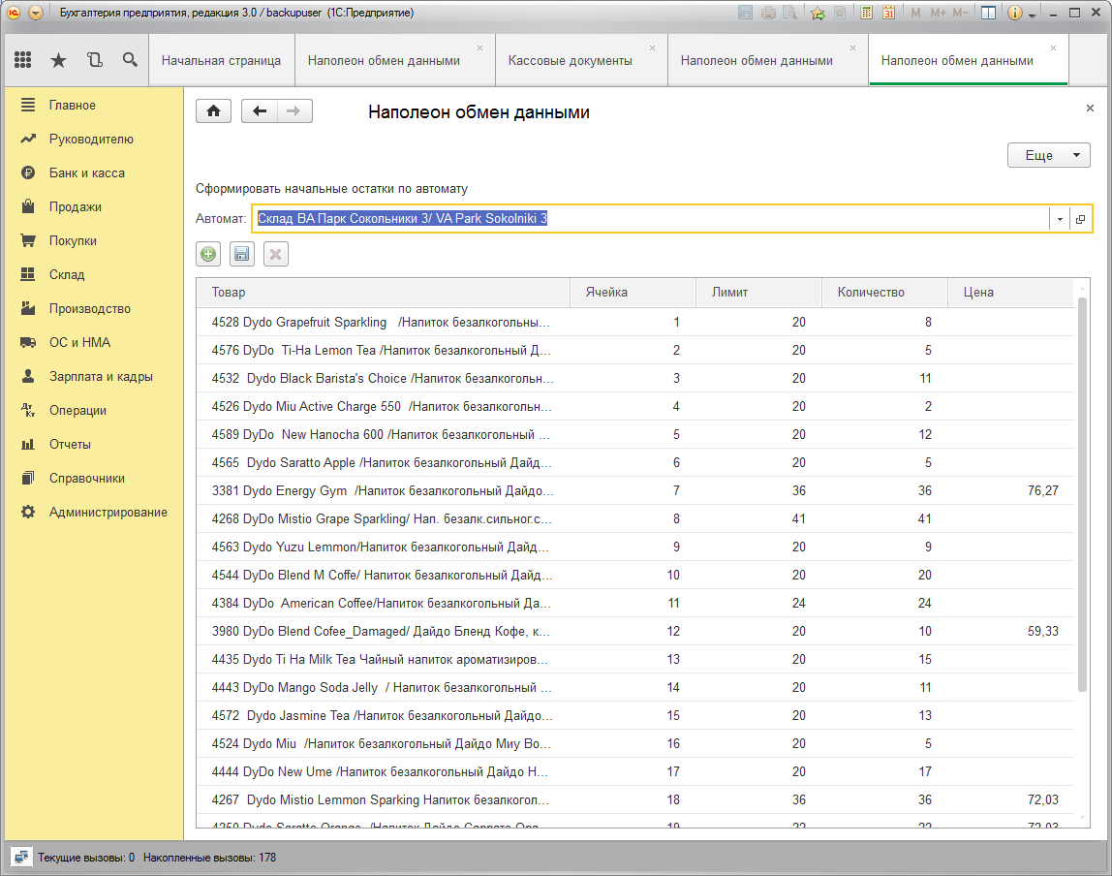
Чтобы сохранить изменения используйте кнопку .

6. Добавление нового агента и привязка автоматов
При добавлении нового агента необходимо заполнить ФИО сотрудника в справочнике сотрудников. Если ФИО не будет заполнен, такой агент не будет выгружен в систему Наполеон.
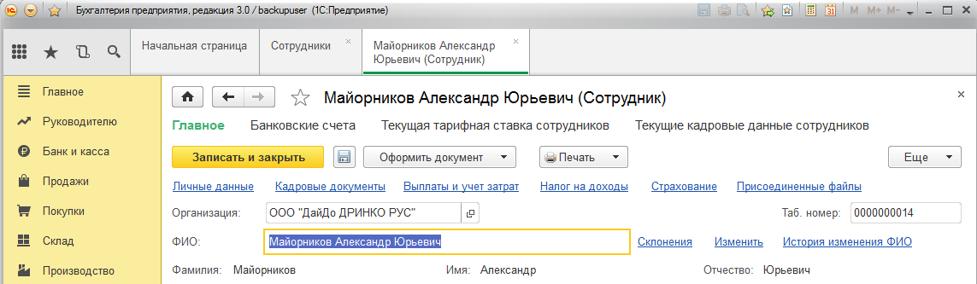
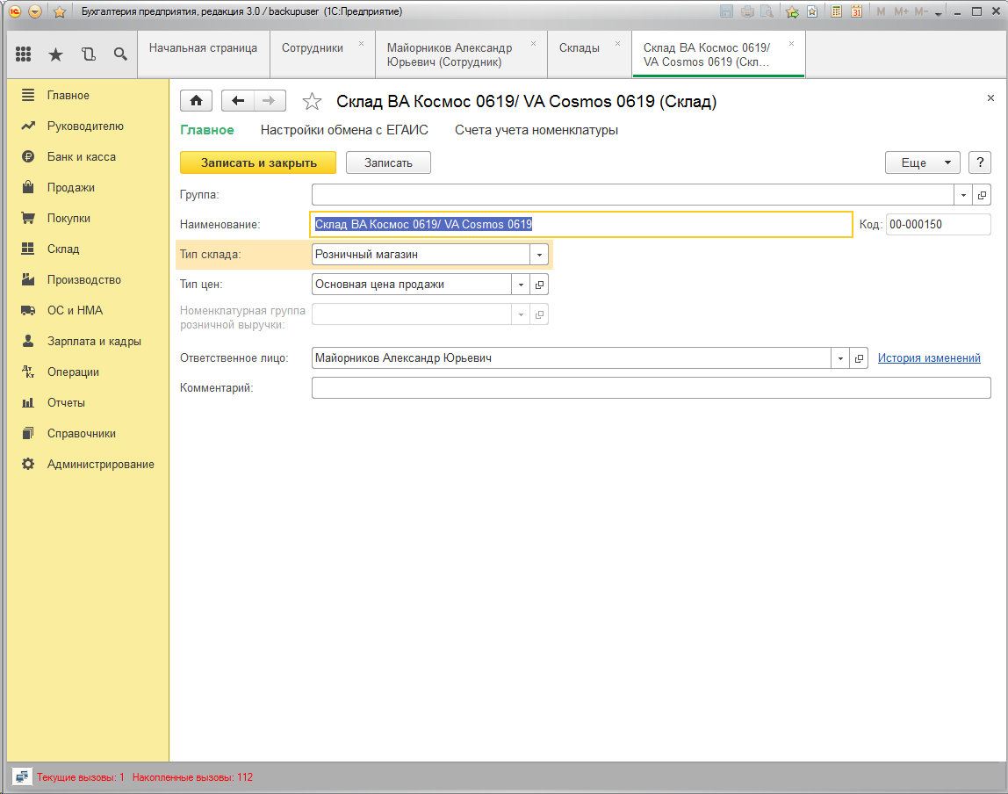
Для привязки автоматов к агенту необходимо выбрать склад (автомат) в качестве ответственного лица выбрать того же сотрудника, точнее физическое лицо (ФИО) которое заполнили на предыдущем шаге.

